UNIVERSIDAD NACIONAL MAYOR DE SAN MARCOS
(Universidad del Perú Decana de América)
FACULTAD DE INGENIERÍA DE SISTEMAS E INFORMÁTICA

Escuela Académico Profesional de Ingeniería de Sistemas

Tema:
Primera Práctica Calificada
Curso:
Inteligencia Artificial
Docente:
Dr. Hugo Vega Huerta
Integrantes:

- Collao Aldave, Max Jairo
- Cuestas Gomez, Julyño Andres
- Rojas Orihuela, Kevin Gustavo
- Tapia Huaroto, John Eduardo
- Yupanqui Garcia, Andy Ander

LIMA – PERÚ
2018
PREGUNTA 1

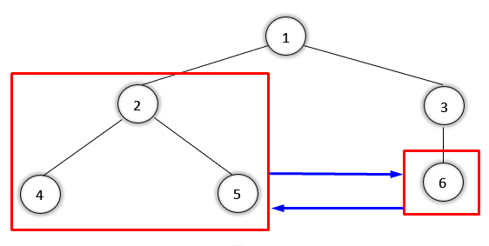

Solución:

setq l '(1 (2 4 5) (3 6))
setq arbol (list (car l) (car(cdaddr l)) (list (caaddr l) (cadr l)))

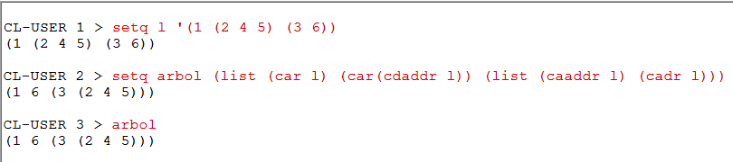

PREGUNTA 2

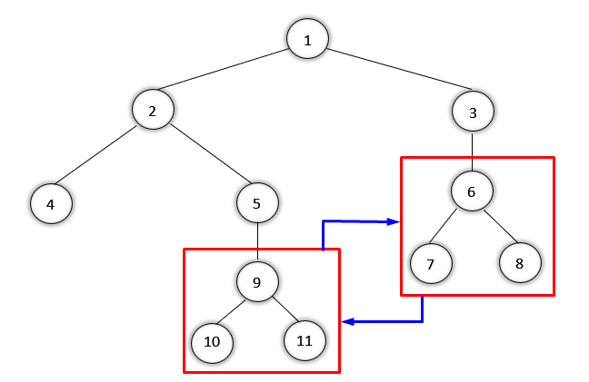

Solución

setq l '(1 (2 4 (5 (9 10 11))) (3 (6 7 8)))
setq arbol (list (car l) (list (caadr l) (cadadr l) (list (caar(cddadr l)) (car(cdaddr l)))) (list (caaddr l) (cadar(cddadr l))))

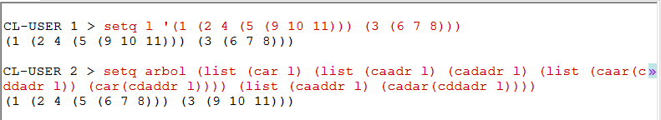

PREGUNTA 3

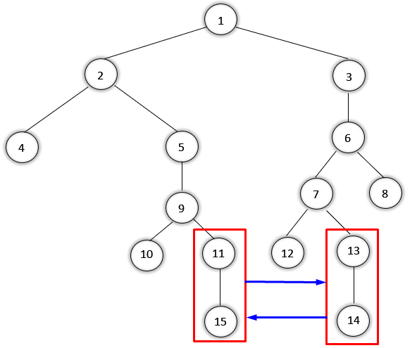

Solución:

setq l '(1 (2 (4 (5 (9 10 (11 15))))) (3 (6 (7 12 (13 14)) 8)))
setq arbol (list (car l) (list (caadr l) (list (car(cadadr l)) (list (caadr(cadadr l)) (list (car(cadadr(cadadr l))) (cadr(cadadr(cadadr l))) (cadr(cdadar(cdaddr l))))))) (list (caaddr l) (list (caar(cdaddr l)) (list (caadar(cdaddr l)) (car(cdadar(cdaddr l))) (caddr(cadadr(cadadr l)))) (caddar(cdaddr l)))))
